Recursos de orientação para redeterminações: Fase 2
  - Este material serve como um guia de comunicação e oferece recursos de nossos parceiros para auxiliar os membros do MassHealth no processo de renovação.
Índice
Introdução e importância dos comunicados 2
Importância dos comunicados 2
O envelope azul e outras correspondências importantes do MassHealth 3
Outras correspondências importantes do MassHealth 4
Informações para populações específicas 4
Fase 2: mensagens importantes e adicionais 4
Mensagens adicionais: 5
Como renovar 6
Campanha “Sua família. Sua saúde”. 6
Recursos de renovação para parceiros e grupos de interesse 6
Folhetos, pôsteres e outros materiais voltados para os membros 7

Introdução e importância dos comunicados
Em março de 2020, o governo federal declarou uma emergência de saúde pública (PHE, na sigla em inglês) devido à pandemia de COVID-19. Em resposta à PHE e de acordo com os requisitos legais, o MassHealth implementou proteções para que os membros do MassHealth não perdessem acesso aos seus planos durante o período emergencial da COVID-19.
O governo federal encerrará as exigências de cobertura contínua no dia 1° de abril de 2023, e os processos habituais de renovação do MassHealth voltarão a vigorar. Após essa data, o MassHealth precisará renovar a cobertura de saúde de todos os seus membros para garantir que eles ainda se qualificam para o benefício que recebem. Essas renovações ocorrerão ao longo de 12 meses, de abril de 2023 até abril de 2024. Isso significa que membros podem receber seus formulários de renovação por correio a qualquer momento durante esse período de um ano.
Para evitar que membros elegíveis percam sua cobertura de saúde, o MassHealth está trabalhando lado a lado com o Massachusetts Health Connector, com o Health Care for All e com outros parceiros para garantir que todos os membros saibam como renovar suas coberturas e tenham conhecimento de outras opções acessíveis de cobertura de saúde, se forem necessárias.
A comunicação do MassHealth com seus membros se dará em duas fases:
- Fase 1. NOTIFICAÇÕES: preparação para renovação de todos os membros do MassHealth
  - O MassHealth está colaborando com grupos de interesse e outros parceiros para garantir que os membros saibam como evitar lapsos na cobertura ao iniciarem o processo de renovação.
- Fase 2. INSTRUÇÕES: informações para os membros sobre como renovar sua cobertura de saúde
  - O MassHealth e seus parceiros contatarão os membros diretamente quando eles forem selecionados para renovação. Esse processo visa garantir que a renovação seja feita e os membros conheçam as opções acessíveis de cobertura de saúde (se forem necessárias).
Este material tem por objetivo auxiliar grupos de interesse e parceiros a fornecer informações e contatar membros durante a Fase 2.

Importância dos comunicados
Atualmente, existem proteções em vigor que garantem a cobertura de todos os membros do MassHealth até o dia 1° de abril de 2023. A partir desta data, 1° de abril de 2023, o MassHealth precisa renovar o cadastro de todos os seus membros. As renovações ocorrerão ao longo de 12 meses. Esse processo de redeterminação será o maior evento de transição de cobertura de saúde desde o primeiro período de inscrição no Affordable Care Act e a expansão do Medicaid. Os membros precisam saber o que esperar e como manter sua cobertura de saúde após a retomada do processo habitual de renovação do MassHealth. A maioria dos membros permanecerá elegível para o MassHealth ou se qualificará para receber subsídios que lhes permitirão obter cobertura acessível por meio do Health Connector ou de outras fontes.
O MassHealth se empenha para manter uma linha de comunicação eficaz com os membros e, para tal fim, formou grupos de trabalho interagências. Esses grupos se dedicam a desenvolver estratégias e materiais de comunicação voltados a membros com quem estabelecer contato pode ser difícil, ou ainda membros com situações de redeterminações mais complexas, como pessoas em situação de rua, pessoas com deficiências, idosos com 65 anos ou mais, imigrantes, crianças e famílias.
O MassHealth expandiu suas formas de comunicação e agora inclui mensagens de texto e e-mail. Os membros que forneceram seu número de telefone celular e/ou e-mail ao MassHealth receberão mensagem de texto e/ou e-mail informando que o formulário de renovação estará disponível em breve. Os formulários de renovação do MassHealth serão enviados aos membros em um envelope azul.
Este material serve como um guia de comunicação e oferece recursos para auxiliar os membros durante o processo de renovação.

O envelope azul e outras correspondências importantes do MassHealth
Durante o processo de redeterminação, os formulários de renovação do MassHealth serão enviados aos membros em um envelope azul (imagem abaixo).
Dentro de cada envelope azul, os membros encontrarão o seguinte:
- O aviso de renovação, incluindo o prazo para renovar,
- Um folheto sobre a renovação e
- Um formulário de renovação impresso.

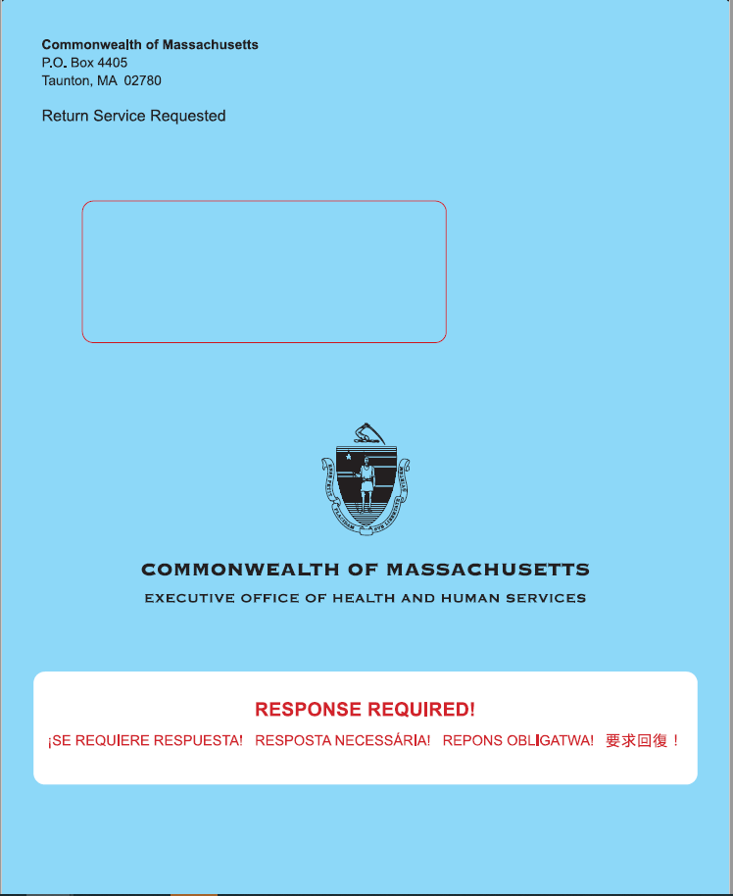
Disponibilizamos aqui um guia completo para instruir os grupos de interesse e parceiros sobre como ajudar um membro que tenha recebido um envelope azul.

Outras correspondências importantes do MassHealth
Durante esse período, os membros podem receber outras correspondências importantes do MassHealth, que devem ler e responder a fim de manter sua cobertura e entender a quais benefícios se qualificam.
Essas correspondências serão enviadas em envelopes brancos e separadas do envelope azul, que contém a renovação. O endereço de resposta pode ser “Commonwealth of Massachusetts” ou uma unidade específica do Commonwealth, como o Health Insurance Processing Center ou EDMC. Os membros devem ficar atentos a qualquer correspondência que possa ser do MassHealth e abrir todos os envelopes.
Outras correspondências importantes podem incluir as seguintes:
- Solicitações de informações
- Solicitações de verificação
- Avisos de renovação automática (nenhuma ação necessária)
- Contas referentes ao prêmio
- Suplementos para adultos ou crianças com deficiência
- Outros documentos

Informações para populações específicas
O MassHealth identificou cinco populações para as quais estratégias de divulgação dedicadas e mensagens personalizadas podem ser necessárias para que suas renovações sejam feitas com sucesso. Essas populações exigem esforço adicional de comunicação porque são difíceis de contatar, têm processos complexos de renovação ou têm mais dificuldade em concluir suas renovações. O MassHealth criou grupos de trabalho para melhor apoiar os membros com maior risco de perder a cobertura, incluindo:
- Idosos (membros com 65 anos ou mais)
- Indivíduos com deficiência
- Indivíduos em situação de não ter onde morar
- Indivíduos sem cidadania dos EUA
- Crianças, famílias e gestantes
O MassHealth desenvolveu materiais de comunicação personalizados para contatar essas populações e as organizações que as atendem.

Fase 2: mensagens importantes e adicionais
Durante a Fase 2, o MassHealth e seus parceiros devem usar as seguintes mensagens específicas para educar os membros sobre as próximas renovações e garantir que não haja lapsos na cobertura.
- Atualize os dados do seu cadastro no MassHealth. Verifique se o seu cadastro no MassHealth reflete seu endereço, número de telefone e e-mail atualizados para você não perder informações e avisos importantes.
- Leia todas as correspondências que receber. O seu formulário de renovação do MassHealth será enviado em um envelope azul. Avisos importantes ou pedidos de informações adicionais podem ser enviados em envelopes brancos.
- Envie sua resposta ao MassHealth antes da data limite. A notificação que você receber terá um prazo de validade. Preencha o formulário e envie todas as informações necessárias ao MassHealth antes da data final.

Mensagens adicionais:
Se você acredita já não ser mais elegível ao MassHealth, saiba que há outras opções de cobertura disponíveis.

Massachusetts Health Connector: você pode ter direito a um plano acessível por meio do MA Health Connector. Os membros podem acessar www.mahealthconnector.org/ ou entrar em contato com o atendimento ao cliente pelo número 1-877-MA ENROLL (1-877-623-7773) para saber mais ou se inscrever em um plano. Perder a cobertura do MassHealth é considerado mudança na condição de vida (Qualifying Life Event – QLE). Ou seja, você poderá se inscrever em outro plano por meio do Health Connector mesmo fora do período habitual de inscrição.

Plano oferecido por empregadores: em Massachusetts, mais de 70% dos empregadores oferecem seguro de saúde como benefício para seus funcionários. A maioria deles arca com parte do prêmio e também oferece várias opções de planos de saúde. Se um empregador oferecer plano de saúde, o membro poderá escolher a melhor opção para si dentre a seleção oferecida. Caso você tenha acesso a um plano de saúde oferecido pelo empregador, a perda da cobertura do MassHealth é considerada uma mudança na condição de vida (Qualifying Life Event - QLE). A QLE dará início a um período especial de inscrição (Special Enrollment Period - SEP), permitindo que você se inscreva no plano de saúde do seu empregador mesmo fora do período anual de inscrição. Geralmente, o SEP tem duração de apenas 60 dias após a QLE, portanto, não espere para analisar as opções de planos com seu empregador.

Programas de poupança do Medicare: os programas de poupança do Medicare (Medicare Savings Programs - MSP), conhecidos anteriormente como os programas MassHealth Buy-In e Senior Buy-In, são programas financiados pelo governo federal. Por meio deles, membros de baixa renda do Medicare recebem auxílio financeiro parcial ou total para arcar com as despesas referentes a prêmios, franquias, copagamentos e cosseguro.

Prescription Advantage: o programa Prescription Advantage é patrocinado pelo estado e visa oferecer ajuda financeira a idosos e pessoas com deficiência para reduzir os custos associados a medicamentos prescritos.

Dispensas domésticas e comunitárias, incluindo dispensa para idosos debilitados: a dispensa para idosos debilitados (Frail Elder Waiver – FEW) é um programa do MassHealth que oferece ampla elegibilidade de renda e administrado pelo Executive Office of Elder Affairs. Por meio dele, os residentes de Massachusetts com mais de 60 anos recebem auxílio comunitário que, de outra forma, seria prestado em unidades de atendimento prolongado. O FEW atende indivíduos com necessidades diversas que podem ser tratadas por meio de várias assistências domiciliares.

Programa completo de cuidados para idosos (Program All-inclusive Care for the Elderly – PACE): o programa completo de cuidados para idosos, o PACE, é administrado pelo MassHealth e pelo Medicare com o intuito de oferecer uma ampla gama de serviços médicos, sociais, recreacionais e de bem-estar a participantes elegíveis. Você não precisa ser membro do MassHealth para se inscrever no PACE.

Como renovar
Após receber um envelope azul por correio, os membros podem enviar sua renovação de diversas formas.

Para obter mais informações, acesse www.mass.gov/how-to/renew-your-masshealth-coverage

Campanha “Sua família. Sua saúde”.
Durante a Fase 2, o MassHealth, em parceria com o Massachusetts Health Connector e com o Health Care For All, lançou um esforço para ajudar a notificar e oferecer informações aos membros do MassHealth. Esse esforço tem como foco as 15 comunidades que detêm o maior volume total de membros do MassHealth. As iniciativas de contato pelo MassHealth e seus parceiros ocorrerão em duas fases: uma em como educar a comunidade e as pessoas sobre o processo de renovação, e a outra em como oferecer recursos locais para auxiliar os membros a processar sua renovação com sucesso.
A campanha, que tem foco na comunidade, adotará uma abordagem tripla para compartilhar informações e recursos com os membros.
- Campanha porta a porta: dentro das 15 comunidades, o HCFA contratará representantes que passarão de porta em porta para compartilhar recursos com pessoas e famílias e para ajudá-las durante o processo de redeterminação.
- Subsídios para organizações de base comunitária (Community-Based Organizations – CBOs): as CBOs receberão subsídios para realizar atividades de educação e conscientização nas comunidades que atendem. Os subsídios serão concedidos a CBOs que atendem populações em áreas demográficas-alvo ou que atendem populações específicas, como membros em situação de não ter onde morar ou idosos.
- Investimento em mídias: para ajudar a divulgar as próximas redeterminações, serão adquiridos anúncios estratégicos em meios impressos, digitais, de rádio e televisão em nove idiomas diferentes (inglês, espanhol, crioulo cabo-verdiano, português, crioulo haitiano, khmer, vietnamita, chinês e árabe).

Recursos de renovação para parceiros e grupos de interesse
Parceiros e grupos de interesse abrangem qualquer indivíduo ou organização que tenha interações frequentes com os membros do MassHealth e possa ajudá-los. Estão incluídos funcionários de organizações comunitárias, agências irmãs, organizações provedoras e muito mais.
Os parceiros e grupos de interesse desempenham um papel importante para ajudar os membros do MassHealth a concluir suas renovações. Existem medidas concretas que você pode tomar para ajudar os membros do MassHealth no processo de redeterminação.

O MassHealth criou os seguintes recursos para ajudar esses parceiros e grupos de interesse:
Recurso | Descrição
Guia de orientação para renovação do MassHealth | Um recurso abrangente que explica como os parceiros podem ajudar membros do MassHealth, incluindo dicas para auxiliá-los na preparação e finalização do processo de renovação.
Site para redeterminações: mass.gov/masshealthrenew | Página inicial com informações sobre redeterminações, incluindo recursos para populações especiais, vídeos e outros documentos úteis.
Além de consultar o Guia de orientação para renovação do MassHealth e os demais recursos, há outras formas de ajudar. Algumas delas estão descritas abaixo:

1) Inscrever-se na lista de e-mail de redeterminações de elegibilidade do MassHealth. Inscreva-se para receber e-mails com as últimas novidades e atualizações sobre o processo de redeterminação do MassHealth: www.mass.gov/forms/masshealth-eligibility-redeterminations-email-list-sign-up.
2) Inscrever-se na lista de e-mails do Massachusetts Health Care Training Forum (MTF) e participar das sessões de capacitação. O intuito do MTF é comunicar informações precisas e oportunas sobre as políticas e operações do MassHealth, de outros programas estaduais, bem como de serviços e programas públicos de assistência a todas as agências comunitárias e organizações de saúde. As próximas sessões se concentrarão nas redeterminações do MassHealth.
Clique aqui para receber alertas por e-mail: www.surveymonkey.com/r/MTFListservNEW2021
Para obter mais informações, acesse o site do MTF: https://www.masshealthmtf.org/
3) Tornar-se orientador certificado na área de inscrições (Certified Application Counselor – CAC). Os CACs ajudam as pessoas a obter benefícios de seguro saúde, inscrever-se em planos de saúde e manter a cobertura do seguro. Em Massachusetts, o Programa CAC é um programa conjunto, administrado pelo MassHealth com o apoio do Massachusetts Health Connector.
O Programa CAC é um programa de voluntariado; ninguém deve pagar pela ajuda de um CAC. Não é necessário contar com a ajuda de um CAC para solicitar ou receber benefícios, mas esses voluntários são importantes para quem possa ter dúvidas sobre como obter benefícios de seguro saúde, inscrever-se em planos de saúde e manter a cobertura do seguro. Uma pessoa não pode simplesmente se tornar um CAC. Primeiro, a sua organização precisa firmar uma parceria com o MassHealth e com o Massachusetts Health Connector e, em seguida, pessoas dentro da organização podem receber capacitação para se tornarem CACs.
Caso tenha interesse no Programa CAC, envie um e-mail para mahealthconnectortraining@massmail.state.ma.us.

Folhetos, pôsteres e outros materiais voltados para os membros
Ajude-nos a divulgar o processo de redeterminação do MassHealth. Clique aqui para visualizar e baixar pôsteres, folhetos, posts para mídias sociais e muito mais! Há materiais genéricos e materiais destinados a populações específicas.
Todos os materiais estão disponíveis em inglês, espanhol, português, crioulo haitiano, vietnamita, khmer, chinês, árabe e crioulo cabo-verdiano.

